大同大學餐廳膳食衛生檢查結果
檢查時間:114年7月17日(星期三)上午0900-1100時
檢查人員:連靜慧營養師
缺失項目:
- 上週(7月9日)衛生檢查缺失複查，請參閱表1。
- 上週(7月9日)衛生檢查缺失複查和改善狀況照片，請參閱表2。
- 本週個別餐廳缺失統計表，請參閱表3。
- 本週個別餐廳缺失照片，請參閱表4。

表1. 上週缺失統計表
餐廳 |  | 作業場所  衛生管理 | 複檢 | 從業人員  衛生管理 | 複檢 | 驗收及儲存  衛生管理 | 複檢 | 其他 | 複  檢
 | 經營包商 |  |  |  |  |  |  | 八方雲集天花板會漏水和掉削到桌上,需修繕 | ×
 | 99早餐
 | 玉福滷味 | - 工作層架不潔  2.冷凍庫蓋上不潔 | Ok  ok | 未帶網帽 | ok
 | 小綿羊與大野狼蓋飯
 | 八方雲集 |  |  | 未戴網帽和口罩 | 未營業

表2.上週檢查缺失改善照片
經營包商 | 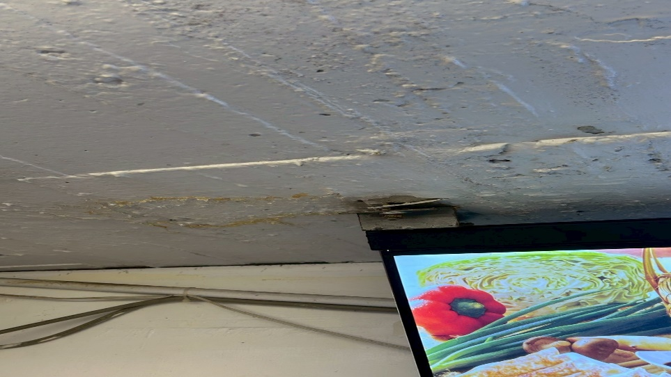 | 八方雲集天花板會漏水和掉削到桌上,需修繕(未營業)
玉福滷味 | 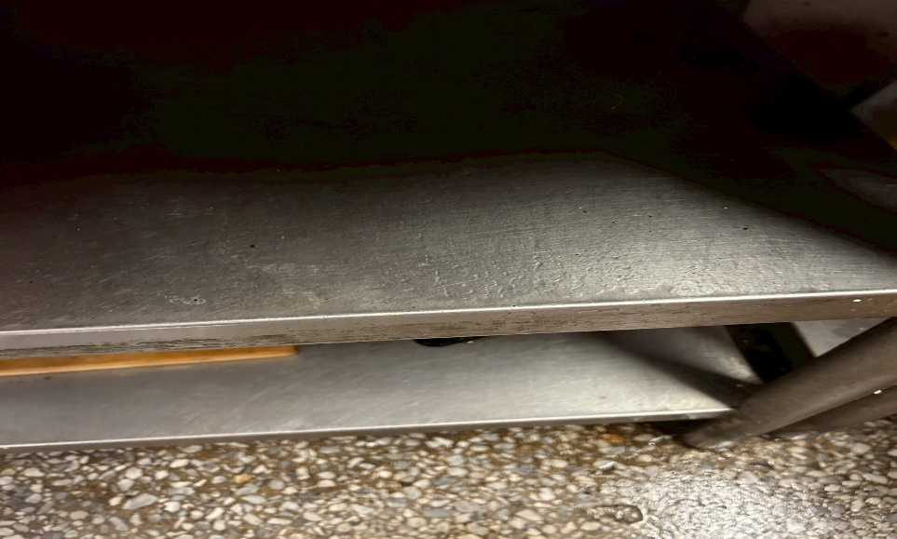 | 工作層架不潔  (已改善)
玉福滷味 | 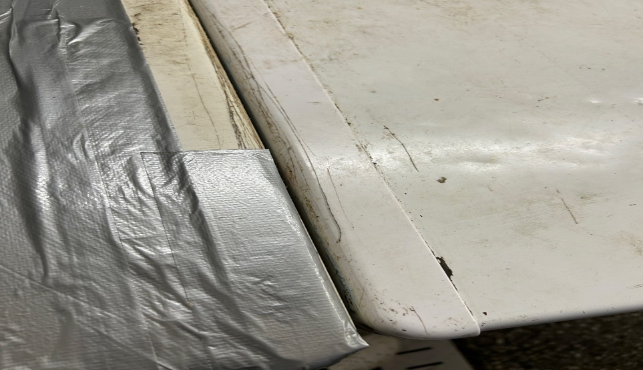 | 冷凍庫蓋上不潔(已改善)

表3.本週個別餐廳缺失統計
餐廳 |  | 作業場所  衛生管理 | 從業人員  衛生管理 | 驗收及儲存  衛生管理 | 其他
經營 | 經營包商
經營 | 玉福滷味 | 地板不潔 |  | 蒜醬需更新有效日期 | 冷凍庫請除霜
經營 | 小綿羊與大野狼蓋飯

表4.本週檢查缺失照片
玉福滷味 | 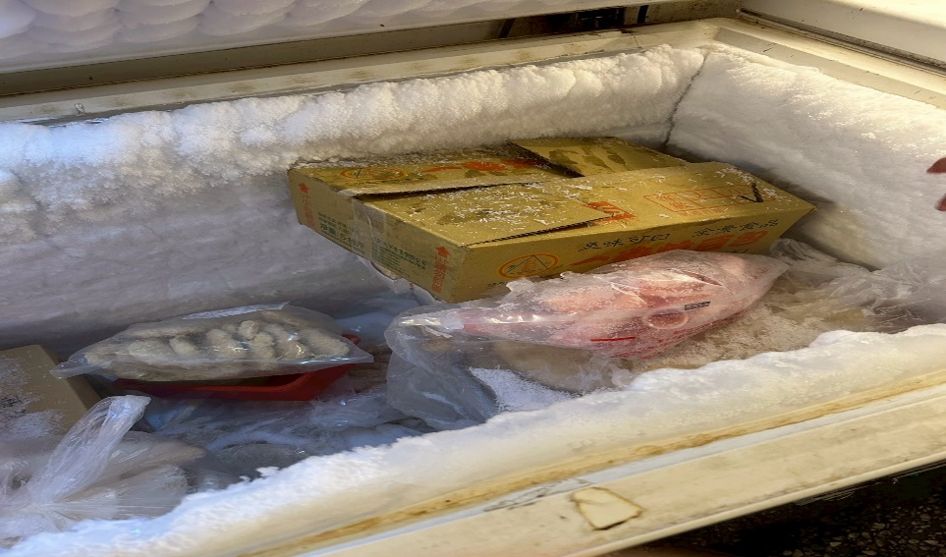 | 冷凍庫請除霜
玉福滷味 | 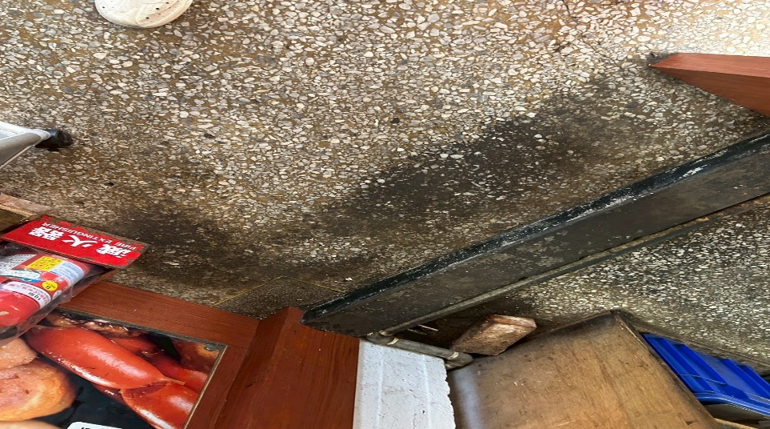 | 地板不潔
敬陳
總務長
承辦人 | 總務處組長 | 總務長

